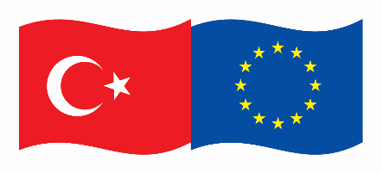

This project is co-funded by the European Union and the Republic of Turkey

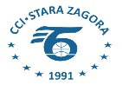

**STARA ZAGORA CHAMBER OF COMMERCE AND INDUSTRY**



**Търговски и инвестиционни отношения**

**България – Турция**Уебинар (W55)

25 март 2021 - Zoom видео платформа

|  |
| --- |
| **ПРОГРАМА** |

|  |  |
| --- | --- |
| 10:00 - 10:05  10:05 - 10:15 | **ОТКРИВАНЕ**  ***Милен Добрев****, Изп. Директор на Русенска търговско-индустриална камара*  ***Олег Стоилов****, Председател на Търговско-промишлена палата Стара Загора*  ***Мехмет Али Ердем****, Търговски аташе към Генералното консулство на Р Турция в Пловдив* ***Ms Oya Ersöz***, *TEBD Проектен координатор* Педставяне на проекта TEBD |
| 10:15 - 10:45 | **Търговските и инвестиционни отношения между ТУРЦИЯ И БЪЛГАРИЯ - възможности и предизвикателства**  ***Мехмет Али Ердем*** *- Търговски аташе към Генералното консулство на Р Турция в Пловдив* |
| 10:45 - 11:00 | **Съдействие за развитие на двустранните отношения БЪЛГАРИЯ - ТУРЦИЯ - автентичен опит**  ***Исмет Чавушоглу****, координатор Направление Турция към ТПП - Стара Загора и управител на Елте Инженеринг ООД* |
| 11:00 - 11:45 | **Дискусионен панел** |
| 12:00 | Закриване на уебинара |